He cambiado todos los colores principales colores principales. En el archivo _variables.scss:
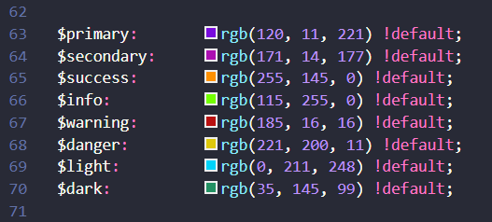

He cambiado varios estilos de fuente de las letras importadolos de google. He cambiado la fuente basica y la de las encabezados, en el archivo _variables.scss:

$font-family-base: Inconsolata !default;
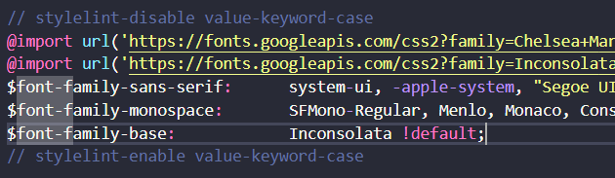

$headings-font-family: Chelsea Market !default;
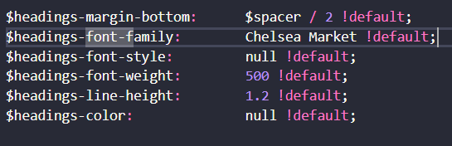

He cambiado los colores de las de las letras de la nabegación en todos sus estados, en el archivo _variables.scss:

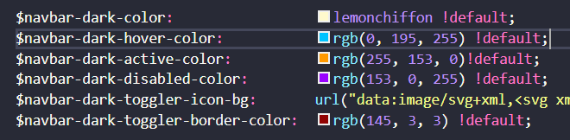

He cambiado el color de fondo del dropdown menu, en el archivo _variables.scss:

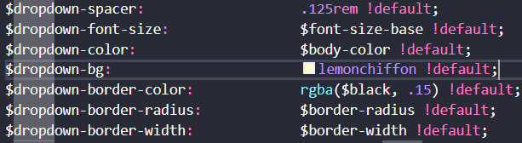

He cambiado los margenes de las etiquetas label, en el archivo _reboot.scss:

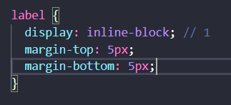

He añadido a input, button, select, optgroup y textarea dos margenes, en el archivo _reboot.scss:

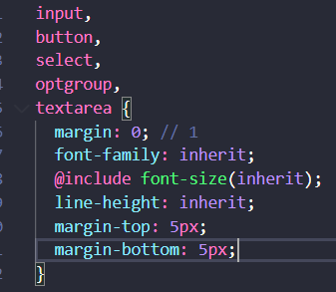

He cambiado en el carousel los los siguentes colores y opacidad, en el archivo _variables.scss:

$carousel-control-color y $carousel-control-opacity:
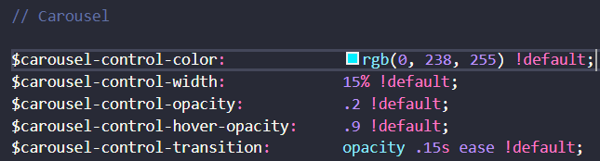

$carousel-indicator-active-bg y $carousel-indicator-opacity:
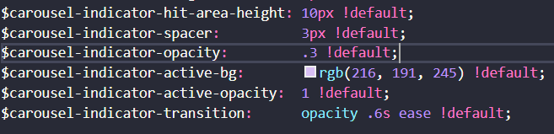

He cambiado el tiempo de transición del carousel, en el archivo _variables.scss:

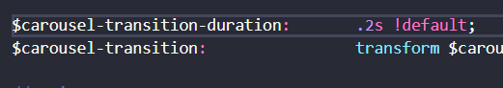

He añadido un magen al carousel y un borde con color, en el archivo _carousel.scss:

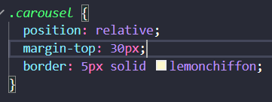

He añadido un borde con color a card, en el archivo _cad.scss:
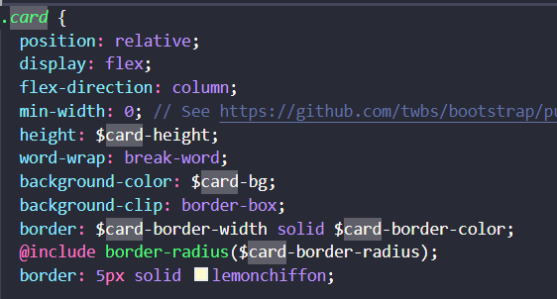

He cambiado el radio($card-border-radius) de card, en el archivo _variables.scss:

